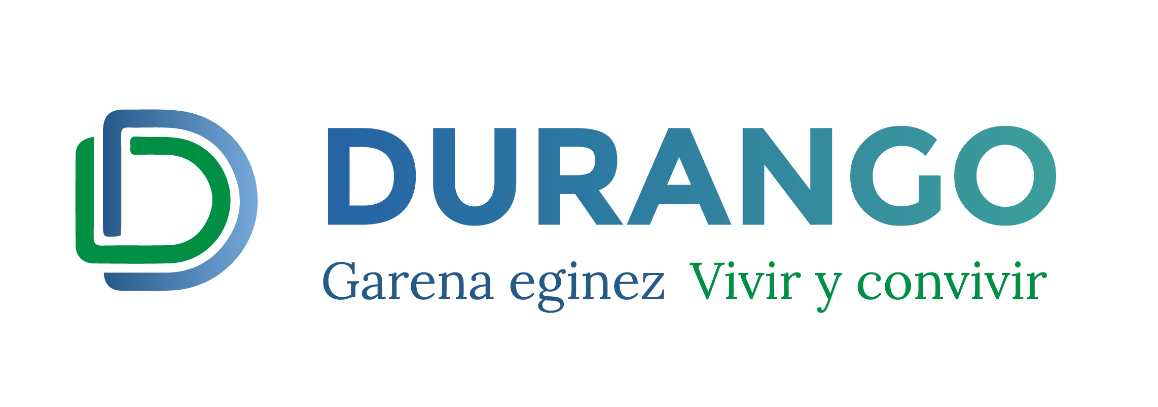

**‘Jan eta Kanta’, iniciativa para compartir recetas y canciones entre las y los durangarras**

**Se ha creado un grupo de whatsapp en el que, de 10:00 a 14:00, las y los participantes podrán intercambiar sus recetas o canciones.**

El Ayuntamiento de Durango ha puesto en marcha, a través de la Oficina de Turismo, una iniciativa llamada ‘Jan eta Kanta’ (Comer y Cantar) con la que pretende que las y los vecinos de la villa compartan un espacio de entretenimiento y colaboración en estos días de confinamiento.

Para ello, ha creado un grupo de whatsapp en el que, de 10:00 a 14:00, las y los participantes podrán intercambiar sus recetas o canciones a través de fotos de las recetas con sus textos y audios de las canciones.

Además, la Oficina de Turismo también irá sumando algunos contenidos de interés patrimonial al grupo con objeto de hacer más amena la situación.

“El objetivo de la iniciativa Jan eta Kanta es difundir el saber gastronómico y las canciones de las y los mayores y sentirnos todos más acompañados. Estas situaciones tan atípicas nos obligan a buscar soluciones también atípicas para tratar de sobrellevarlas de la mejor manera posible”, han explicado responsables municipales.

De todas las recetas y canciones que se vayan recibiendo, las responsables del área publicarán varias en la web www.turismodurango.net y en las redes sociales de Durango Turismo.

También participará en la iniciativa Durango Irratia, mostrando distintos audios y entrevistando a las y los autores de las recetas que se vayan compartiendo en el whatsapp.

**Vías para sumarse a ‘Jan eta Kanta’**

* Puedes enviar un whatsapp indicando ‘SOLICITUD DE ALTA JAN ETA KANTA’ al 676 242 429
* Puedes hacerlo también pinchando en este enlace: https://wa.me/34676242429